新人教版小数一年级下册知识点归纳
第一单元认识图形(二)
1、长方形 （对边相等） 正方形 （四条边相等） 圆

平行四边形 （对边相等） 三角形

2、两个相同的正方形可以拼成一个长方形

3、两个相同的三角形可以拼成一个平行四边形
4、七巧板由7种图形组成，其中有5个三角形（1,2,4,6,7号），1个正方形（5号），1个平行四边形（3号）。
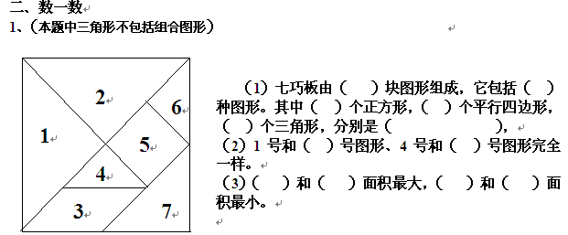
练习
一、下面的说法对吗？你认为对的在后面的（）里画∨，错的画×。
（1）长方形相对的边相等。（ ）
（2）正方形四条边都相等。（ ）
（3）三角形三条边都相等。（ ）
（4）用2个同样的小正方形可以拼成一个大正方形。（ ）
（5）用同样长的小棒摆两个三角形，最少要6根。 （ ）
（6）4个同样的小正方形可以拼成一个大正方形。 （ ）
（7）一个长方形不能剪成4个同样的三角形。 （ ）
二、填一填。
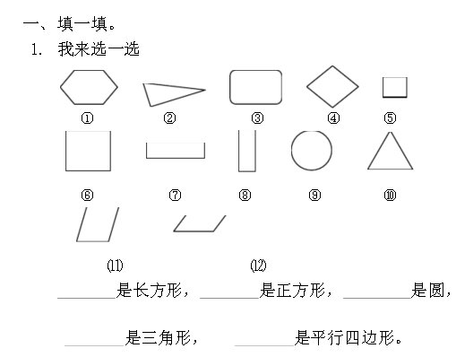
1、

上边共有( )个图形，共有（ ）种。
长方形： 正方形： 平行四边形：____________
圆形： 三角形：____________
2、仔细填一填。
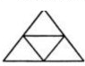
下图有（ ）个三角形 下图是由（ ）个小三角形拼成的。左图共有（ ）个正方形

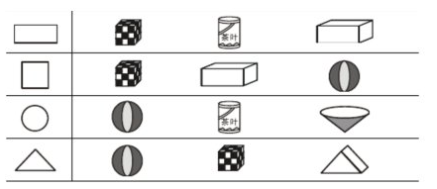
3、用哪个物体可以画出左边的图形？请把它圈起来。

4、数一数，填一填。
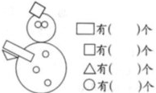

三、画一画，填一填。
（1）、缺了（ ）块砖。

（2）、缺了（ ）块砖。
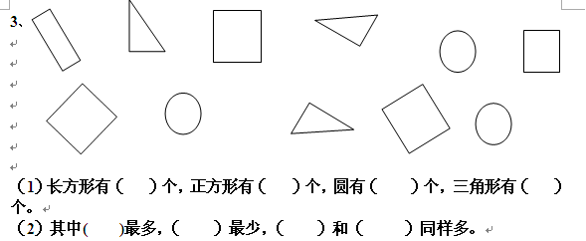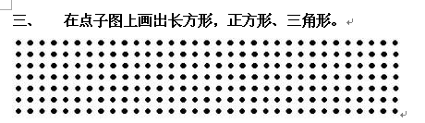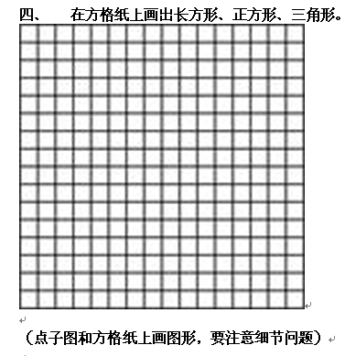
1、一个正方形可以折成2个完全一样的（ ）或（ ）。
2、两个正方形可以拼成一个 （ ）。
3、七巧板有7种颜色，由（ ）种图形组成，其中有5块（ ），（ ）块正方形，（ ）块平行四边形。
4、两个直角三角形，可以拼成一个大三角形或长方形或平行四边形。
5、拼成一个正方形最少需要（ ）根小棒。拼成一个三角形最少需要（ ）根小棒。拼成一个长方形最少需要（ ）根小棒。
6. 圆柱的上下两个面是( )形,而且大小( )。
7. 正方体有( )个面,每个面都是( )形。
8. 长方体有( )个面,对面( )。
第二单元 20以内退位减法
1、把两个数合并在一起用加法。 加数+加数=和 如：3+13=16中，3和13是加数，和是16。
2、从一个数里面去掉一部分求剩下的是多少用减法。被减数-减数=差 如：19-6=13中，19是被减数，6是减数，差是13。
3、十几减9,8,7,6,5,4,3,2 摆小棒法、画图法、接数法、破十法、想加算减法
4、解决问题（换数字、划掉小骗子）：弄清总分关系、大小关系
（1）部分数 + 另一部分数 = 总数 （问题中出现“一共、共、全长、原来等” 表示总数时，列加法）
（2）总数 - 部分数 = 另一个部分数（问题中出现“还剩、剩下、余下、第一次、第二次、用去、吃了等”表示部分数时，列减法）
（3）大数 - 小数 = 相差数 （谁比谁多几、谁比谁少几、两个数做比较、相差都用减法）
（4）原有 - 借出 = 剩下（ 用了多少，求还剩多少时用列减法）
大数－小数＝相差数 大数－相差数＝小数 小数＋相差数＝大数
①、“多”字或“少”字后面的数是差数。
②、“比”字左、右两边的数分别是大数、小数。
求大数列加法，求小数或相差数列减法。
求大数列加法。求小数或差数列减法。H

20以内进位加法口诀表
9+1=10 | 8+2=10 | 7+3=10 | 6+4=10 | 5+5=10 | 4+6=10 | 3+7=10 | 2+8=10 | 1+9=10
9+2=11 | 8+3=11 | 7+4=11 | 6+5=11 | 5+6=11 | 4+7=11 | 3+8=11 | 2+9=11
9+3=12 | 8+4=12 | 7+5=12 | 6+6=12 | 5+7=12 | 4+8=12 | 3+9=12
9+4=13 | 8+5=13 | 7+6=13 | 6+7=13 | 5+8=13 | 4+9=13
9+5=14 | 8+6=14 | 7+7=14 | 6+8=14 | 5+9=14
9+6=15 | 8+7=15 | 7+8=15 | 6+9=15
9+7=16 | 8+8=16 | 7+9=16
9+8=17 | 8+9=17
9+9=18

20以内退位减法口诀表
10-1=9 | 11-2=9 | 12-3=9 | 13-4=9 | 14-5=9 | 15-6=9 | 16-7=9 | 17-8=9 | 18-9=9
10-2=8 | 11-3=8 | 12-4=8 | 13-5=8 | 14-6=8 | 15-7=8 | 16-8=8 | 17-9=8
10-3=7 | 11-4=7 | 12-5=7 | 13-6=7 | 14-7=7 | 15-8=7 | 16-9=7
10-4=6 | 11-5=6 | 12-6=6 | 13-7=6 | 14-8=6 | 15-9=6
10-5=5 | 11-6=5 | 12-7=5 | 13-8=5 | 14-9=5
10-6=4 | 11-7=4 | 12-8=4 | 13-9=4
10-7=3 | 11-8=3 | 12-9=3
10-8=2 | 11-9=2
10-9=1

练习
一、填一填
9+（ ）=13 （ ）+6=15 8+（ ）=12 7+（ ）=11
8+（ ）=15 7+（ ）=13 （ ）+3=12 7+（ ）=16
（ ）+9=18 （ ）+8=11 8+（ ）=16 （ ）+7=12
二、算一算，想一想，你会发现什么？
8 + 6 = 7 + 5 = 6 + 5 = 9 + 3 = 8+9= 9+6= 8+5=
14—8= 12—7= 11—6= 12—9 = 17-8= 15-6= 13-8=
14—6= 12—5= 11—5= 12—3 = 17-9= 15-9= 13-5=
8+（ ）=15 7+（ ）=13 5+( )=14 6+( )=12 9+（ ）=13
15— 8 = 13—6 = 14—5 = 12—6 = 13-9=（ ）
15—( )= 13—( )= 14—( )= 13-( )=
三、我会用破十法来算：
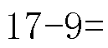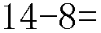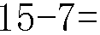
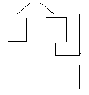
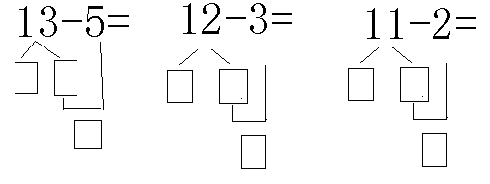
一共钓了13条鱼。
四．用数学。
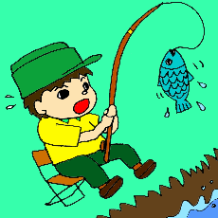
1、一共钓了13 条鱼，送给爷爷6条，
还剩几条？
=
2
 | 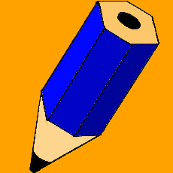 | 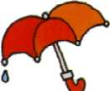 | 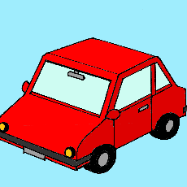 | 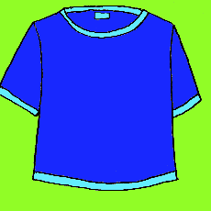
原有 | 12枝 | 18把 | ( )辆 | 15件
卖出 | 5枝 | ( )把 | 9辆 | ( )件
还有 | ( )枝 | 9把 | 7辆 | 7件
五、看图列式。

?块

？个 17块
=
=

七、解决问题
1、 （1）灰气球有8个，白气球有多少个？
=

12个 （2）白气球有4个，灰气球有几个？
=
2、动物园有兔子15只，羊8只，牛6只。
（1）羊和牛一共有多少只？ （2）其中白兔有5只，黑兔有多少只？
=
=

3、两个小组一共15人，第一组6人，第二组多少人？第二组比第一组多多少人？
=
=

答：第二组有（ ）人，第二组比第一组多（ ）人。
4、我们班一共有28名同学，其中男同学有10人，女同学有多少人？男生比女生少多少人？

5每个班要植树17棵树，一（1）班已经植了9棵，还要植多少棵？一（2）班还有8棵没有植，他们植了多少棵树？

第三单元 分类与整理
按性别分、按种类分、按颜色分、按形状分……
统计表、找不同类的
一、分一分，填序号。（12分）
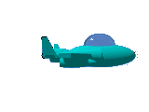
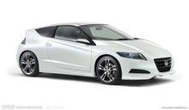
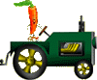

②
③
④
①

天上飞的： x地上跑的： x
水上游的：
二、圈一圈，把同类的圈起来。（15分）
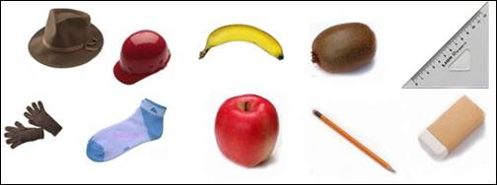
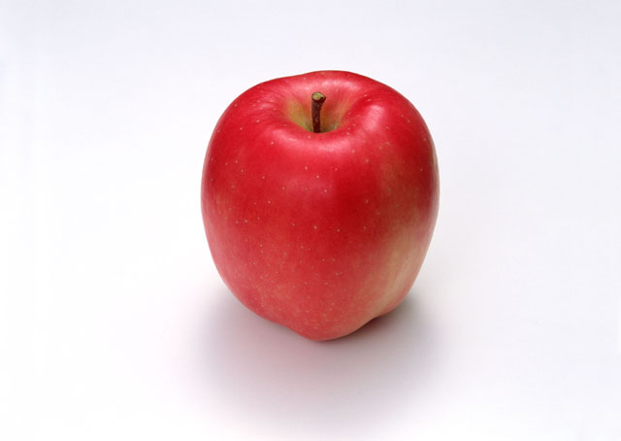
三、连一连，把同类的连在一起。（14分）
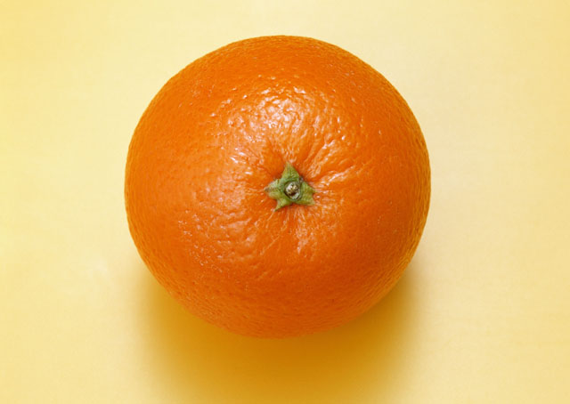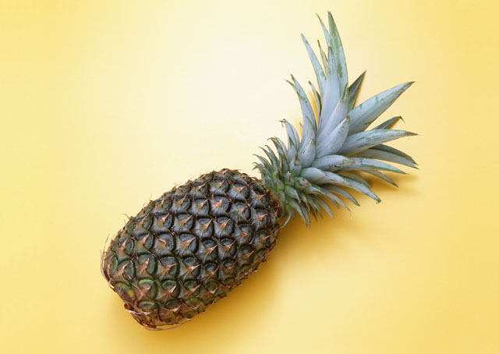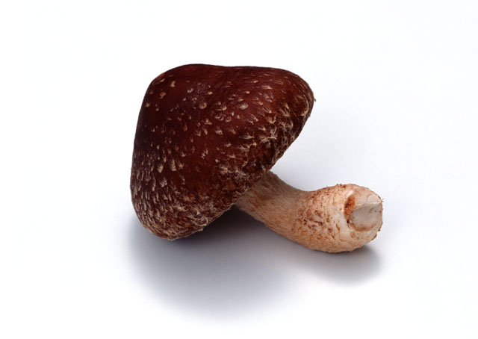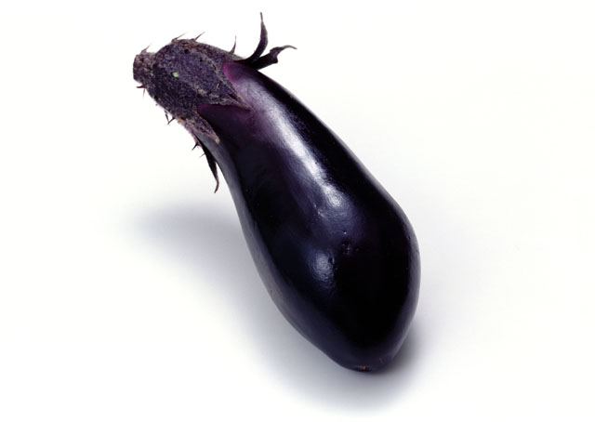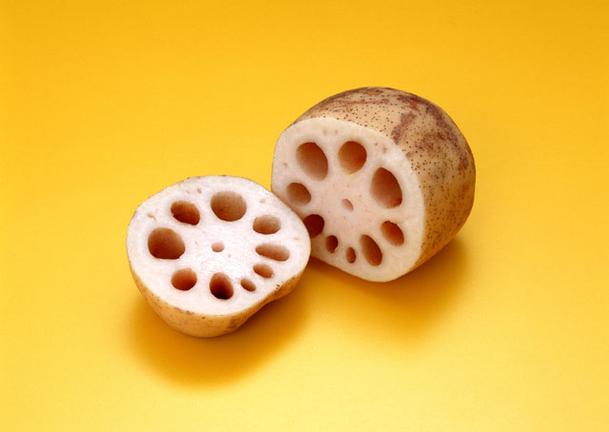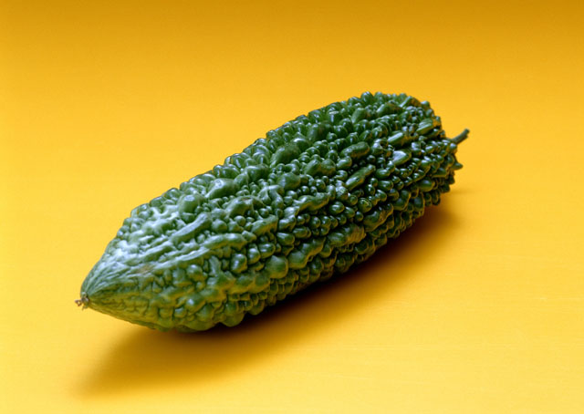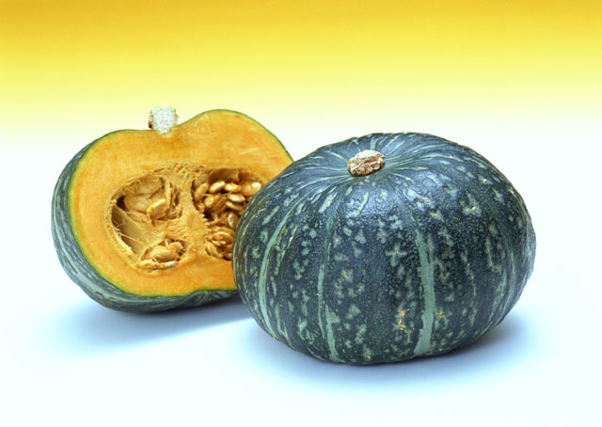

第四单元 100以内数的认识
- 数数的方法有：顺数、倒数
一个一个的数，1,2,3,4,5,6,7,8,9,10，„„
两个两个的数，1,3,5,7,9,,11,13,15,17,19 „ 或者2,4,6,8,10,12,14,16,18,20 „
五个五个的数，5,10,15,20,25,30,35,40„„
十个十个的数，10,20,30,40,50,60,70，„„ 十个十是（ 一百）
2、读数和写数都从（高位）起，从（右）边起，第一位是（个位），第二位是（十位），第三位是（百位）。
3、两位数的计数单位是十位（左边的数），个位（右边的数）
两位数有几个十和几个一组成。十位上的数表示有几个十，个位上的数表示有几个一。如95的十位是9，表示9个十，个位是5，表示5个一。
10个十是一百。100有10个十，100有100个一。
4、最小的三位数是100，最大的两位数是99，最小的两位数是10，最大的一位数是9，最小的一位数是1。
5、比大小（位数多的数大）
两个两位数比大小，先看十位，十位大的数大；十位相同看个位，个位大的数大。
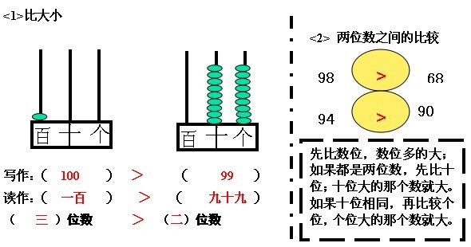
一、看图写数。
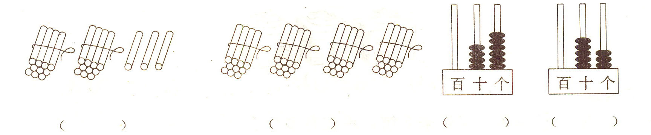
二、填空。
1．58里面的“5”在( )位上，表示( )个( )。35的“5”在( )位上，表示( )个( )。47里有( )个十和( )个一。6个十和6个一是( )。
2．和79相邻的数是( )和( )。比91小，比88大的数是( )．和( )。
3．最大的两位数是( )，最小的两位数是( )。
4．100里面有( )个十。
三、从大到小排列下面各数。
47 28 55 45 69 76 58 79 67
( )>( )>( )>( )>( )>( )>( )>( )>( )
四、填一填。
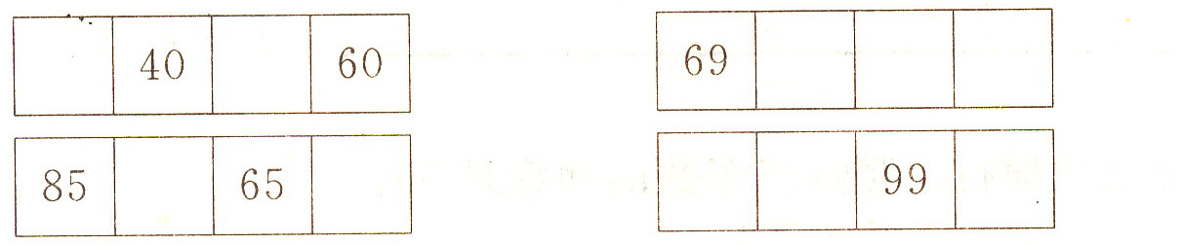
五、口算。
7＋70＝ 35＋5＝ 66—6＝ 83—3＝ 50—40＝ 97—7＝ 50+50=
43－3＝ 4＋60＝ 90十9＝ 3＋40＝ 80—60＝ 50＋5＝ 99+0＝
六、比一比
93○90－3 80○85－3 100○90＋9 78－8○80 42＋8○49 20＋6○30
53－3○50 20○22－2 3＋70○37 99○99－9 5＋50○100 69－9○70
七、判断。(对的画“√”，错的画“X”)
1．和80相邻的数是81和82。 ( )
2．36后面第五个数是41。 ( )
3．个位是5，十位是2，这个数是52。 ( )
4．100里面有100个十。 ( ) m
八、把不合适的划去。
1．55接近于(40， 45，60)。 2．80比(70，90，100)少一些。
3．100比(30，50，90)多得多。 4．65和(59，44，89)很接近。
九、看图计算。
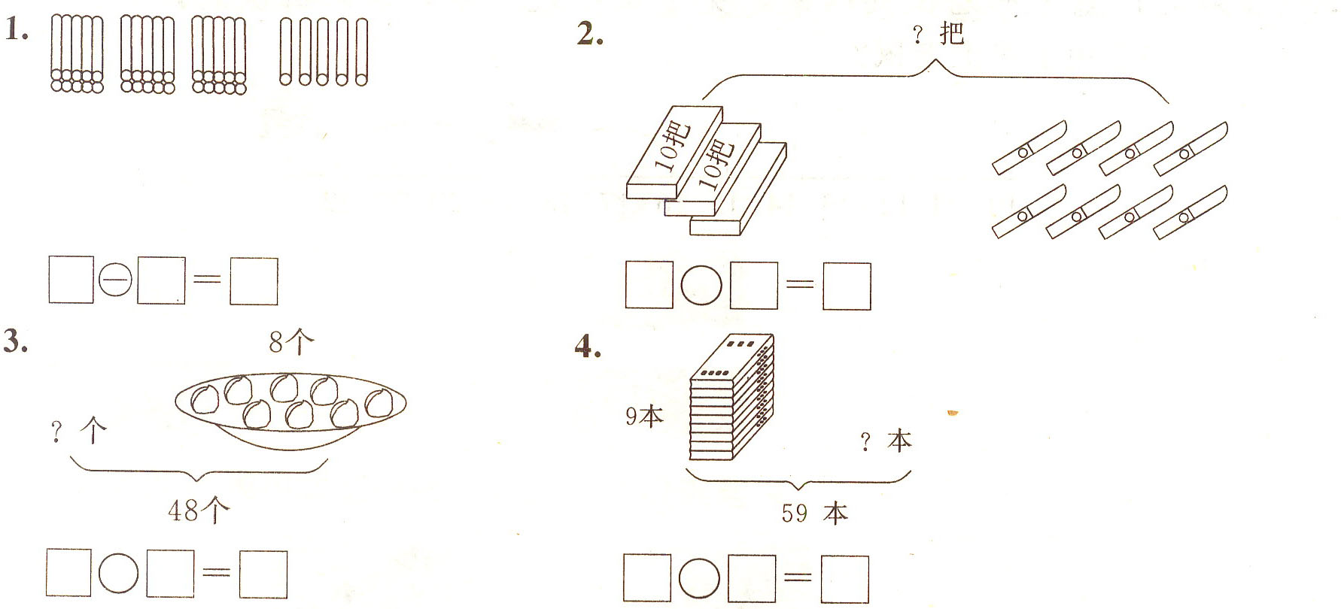
十、应用题。
1．学校已栽了30棵树，又栽了6棵，现在有多少棵树?

2．小青要写67个生字，已经写了9个，还要写几个?

3．学校有20面彩旗，又买来8面，现在一共有多少面?

4．王强看一本58页的书，看了一些后，还剩8页，他已经看了几页?

第五单元 认识人民币
1、人民币的单位有：元、角、分
2、1元=10角 1角=10分 1元=10角=100分
练习
1、连一连。（12分）
把钱数和相应的人民币连起来。（6分）
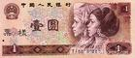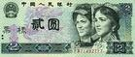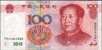

100元 1元 2元
2、哪两样物品的价钱合起来是1元，请连起来。（6分）
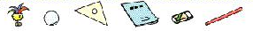
7角 6角 8角 4角 3角 2角
- 换一换。（9分）
1张 1元 能换（ ）张 5角 ，能换（ ）张1角 。
1张10元 能换（ ）张1元 ，能换（ ）张2元 。
1张5角 能换（ ）张2角 和（ ）张1角。还可以换（ ）张2角 和（ ）张1角。
4、在（ ）里填上合适的数。（10分）
1元=（ ）角 1角=（ ）分 20分=（ ）角 75角=（ ）元（ ）角
2元=（ ）角 5角=（ ）分 60分=（ ）角 9元6角=（ ）角
40角=（ ）元 5元9角=（ ）角 5角2分=（ ）分 38角=（ ）元（ ）角
42分=（ ）角（ ）分 73分=（ ）角（ ）分 34角=（ ）元（ ）角
- 填出各物品的价钱。（8分）
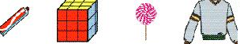
3．50元 5.30元 0.50元 35.00元
( )元( )角 ( )元( )角 ( )角 ( )元( )角
- 圈出下面物品的钱数。（6分）
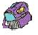
17．30元 23.72元 7.50元
10元 1元 1角 10元 2元 1角 5元 2元 1角
5元 1元 1角 10元 1元 1角 1元 2角 1角
2元 2角 1角 5元 5角 2分 1元 2角 1角
数一数下面有多少钱。（6分）
10元 5角 2元 10元 2元 1角 5角 2角 2角
5元 1角 5元 2元 1角 2角 2角
（ ）元（ ）角 （ ）元（ ）角 （ ）元（ ）角
- 算一算。（14分）
3角+4角=（ ）角 10角－５角＝（ ）角 １５元－６元＝（ ）元
８角＋８角＝（ ）角＝（ ）元（）角 8元+2元=（ ）元 ７角－４角＝（ ）角 １元５角－５角＝（ ）元
７角＋５角＝（ ）角＝（ ）元（ ）角 7元5角－８角＝（ ）元（）角
- 完成下表。（15分）
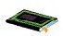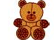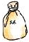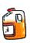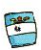

5元 8元 20元 20元 40元 5元
买的物品 | 一共多少钱
要买的东西 | 付出的钱 | 应找
 | 10元
 | 10元
第六单元 100以内的加法和减法（一）（画图法、接数法、凑十法、破十法）
（1）整十数加减整十数
30+40=（ ）想：（ ）个十加（ ）个十得（ ）个十，就是（ ）。
90-50=（ ）想：（ ）个十减（ ）个十得（ ）个十，就是（ ）。
（2）两位数加减一位数
56+8=（ ）想：先算（ ）+（ ）=（ ）再算（ ）+（ ）=（ ）
72-7=（ ）想：先算（ ）-（ ）=（ ）再算（ ）+（ ）=（ ）
（3）两位数加减整十数
45+30=（ ）想：先算（ ）+（ ）=（ ）再算（ ）+（ ）=（ ）
64-20=（ ）想：先算（ ）-（ ）=（ ）再算（ ）+（ ）=（ ）
（4）两位数加两位数
23+46=（ ）想：先算（ ）+（ ）=（ ）再算（ ）+（ ）=（ ）
最后算（ ）+（ ）=（ ）
（5）两位数减两位数
79-46=（ ）想：先算（ ）-（ ）=（ ）再算（ ）-（ ）=（ ）
最后算（ ）+（ ）=（ ）
练习
26＋8＝ 95—30＝ 50＋26＝ 27＋6＋8＝ 47—6＋40＝ 70＋（30—8）＝
80—30＝ 89—7＝ 62＋7＝ 81—7—30＝ 53—8—30＝ 40＋（37—9）＝
71—8＝ 53—6＝ 79＋2＝ 48＋（18—9）＝ 73-（23+7）＝
9＋27＝ 67—20＝ 20＋39＝ 20＋（52—8）＝ 83-（27—20）＝
二、填一填。
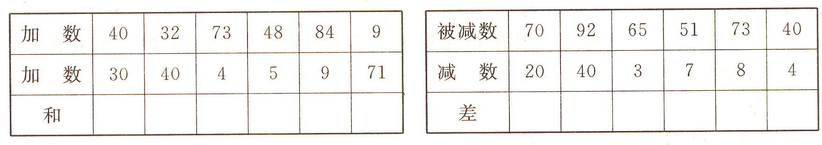
三、比一比。
45＋4○50 82—9○61 53＋9○61 68＋8○75 52—9○43 25＋7○95
64＋2○84 47—4○33 76—6○66 4＋56○96 86—60○26 93—7○23
四、想一想，填一填。
1．9个十和5个一组成的数是（ ），它比100少（ ）个一。
2． 85 比60多（ ），8 比46少（ ）。40 比9多（ ），30 比74少（ ）。
3．34比7（ ），也就是7比34（ ）。
4．56加上（ ），与34＋30的和同样多。
5．99减去（ ），与99加上（ ）同样大。
6．90加上（ ），比100少1。
7、100以内的两位数中，十位上的数和个位上的数相差9的数是（ ），
这个数加上最小的整十数得（ ） 。
五、连一连，看看小猫能吃到哪条鱼?
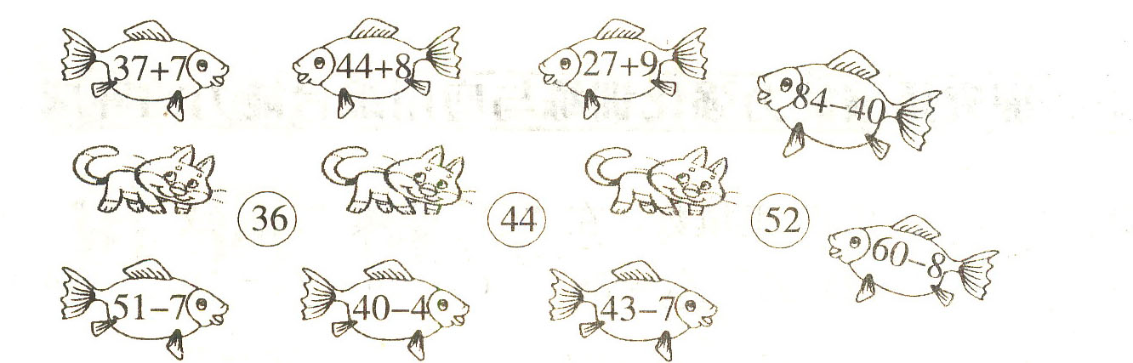
六、在□里填上正确的数。
20+35+□=95 56-7=□-1 46-□+30=70 65+□=22 71-□-5=57 60-□=44+7
□+8=45-8 78-40=20＋□ 33＋□=38+4 45+□=4□ 37+□=4□ 5□+□=57
七、算一算，填一填。
(1)66连续减6：60、54、（ )、（ ）、（ ）、（ ）
(2)78连续减7：（ ）、（ ）、（ ）、（ ）、（ ）
(3)97连续减8：（ ）、（ ）、（ ）、（ ）、（ ）
八、应用题。
1、小明看一本书，看了78页还有20页没看，这本书一共有多少页?

2、妈妈有83元钱，买书用去30元，还剩多少元钱?

3、书架上有36本书，拿走—些，书架上还有9本书，拿走了几本?

4、停车场上有45辆车，中午又少了30辆。停车场还有几辆车？

5、开走一些车后还剩9辆，开走的比剩下的多48辆，开走多少辆？

6、有20件上衣，43条裤子，服装厂还要做多少件上衣才能和裤子配套？

7、有46人来开会，房间里有30张桌子，8把椅子。
- 还要搬多少张桌子？ （2）还要搬多少把椅子？

8、小英做了28朵红花、6朵黄花、小梅至少要做多少朵花才能超过小英。

九、从2，7，5，4四个数中选出三个组成两位数减一位 数的算式，并算出结果来。

第七单元 找规律
1、通过颜色，形状把重复的部分圈起来，找规律。
★2、通过数字的变化找规律，当每个数都不相同时，先算出每两个数之间相差几，变大变小，再找规律。
常用规律：单数： 1 3 5 7 9 11 13 15 17 19 21 23 25 27 29……
双数： 2 4 6 8 10 12 14 16 18 20 22 24 26 28 30……
加5： 0 5 10 15 20 25 30 35 40 45 50 55 60 65……
加10： 0 10 20 30 40 50 60 70 80 90 100
- 找规律填空。
1． ( )， ( )， 55， ( )， ( )
2． 3， 5， 7，( )，( )，( )，15，17
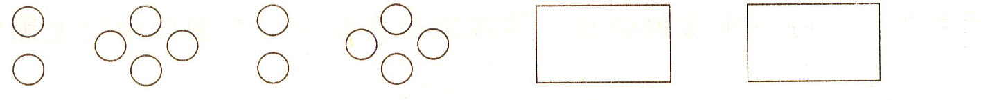
3．

二．找规律涂一涂，画一画。
1、★ ★ ☆ ★ ★ ☆ ☆ ☆ ☆ ☆ ☆ ☆
2、◇◇◆◇◇◆◇◇◆◇◇◇
3、○○●○○●○○○○○○
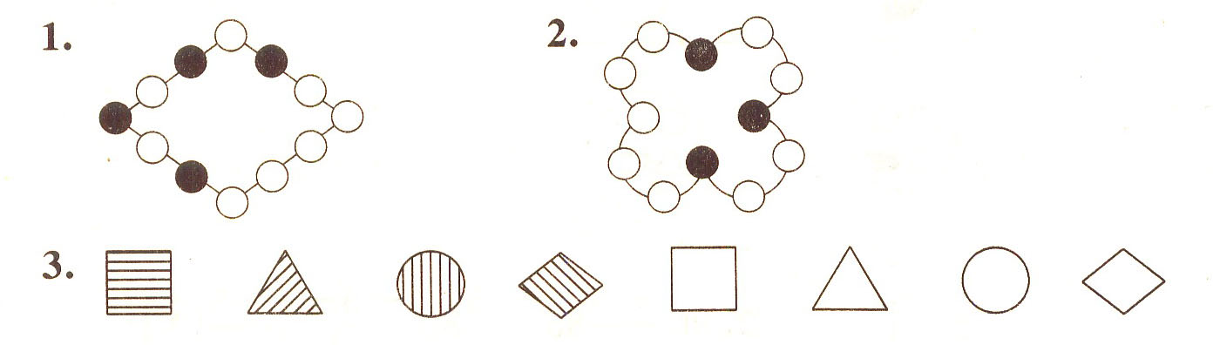
三、按图形的排列规律接着画
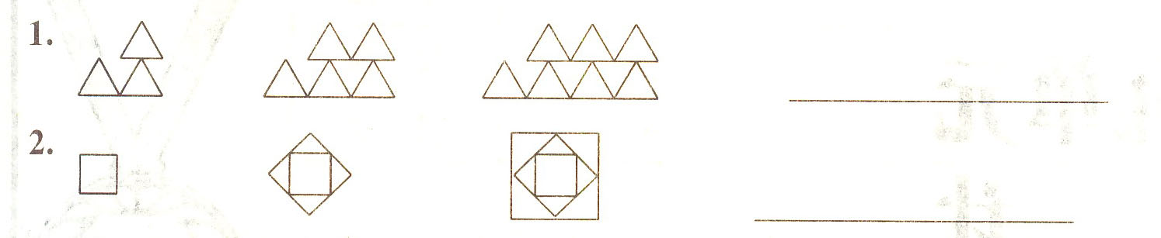
3、□ △ □ △ □ △
4、
5、♀ ♂ ♀ ♂ ♀ ♂
6、○ ○ □ ○ ○ □ ○ ○ □
7、
8、
- ▲■ ☆▲■ ☆△ 、 、 。

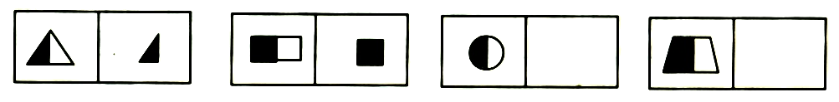
11、
五、填一填
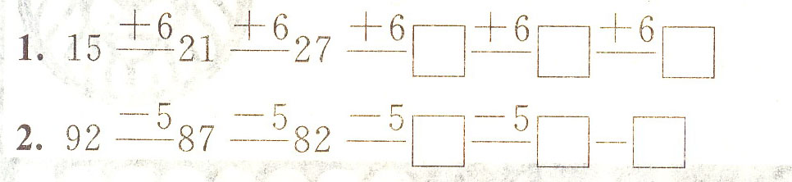
七．哪一行的规律与其他三行不一样，画“X”。
(1) 3、 4、 5、 6 ( ) (2) 2， 5， 7， 9 ( )
7， 8， 9， 10 ( ) 1， 3， 5， 7 ( )
1， 3， 2 、3 ( ) 2， 4， 6， 8 ( )
1， 2， 3， 4 ( ) 5， 7， 9， 1l ( )
八．按规律接着画。
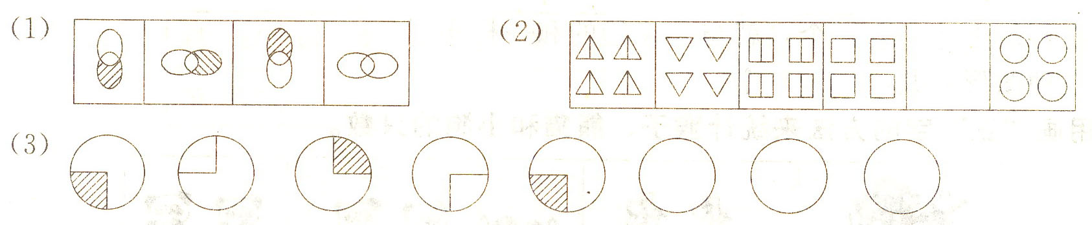
九、请你根据规律画出被挡住的部分。
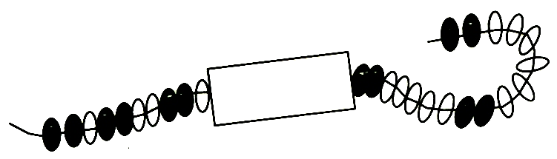

期末试卷 姓名 座号 班别 评分
一、我会填。
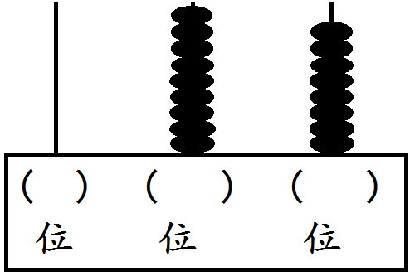
1、 请将计数器上的数位补充完整，这个数写作（ ），读作（ ）。
9在（ ）位上，表示（ ）个（ ），8在（ ）位上 ，表示（ ）个（ ）。和这个数相邻的两个数是（ ）和（ ）。

2、最大的两位数是（ ），最小的两位是（ ），最大的一位数是（ ），最小的一位数是（ ）。
最小的一位数是（ ），最小的两位数比最大的两位数少（ ）。
3、20比37少（ ），比20多9的数是（ ），比37小1的数是（ ）。
4、一个数从右边起，第一位是（ ）位，第二位是十位，第三位是（ ）位。
读数和写数都从（ ）位起。
5、和60相邻的两个数是（ ）和（ ），和60相邻的两个整十数是（ ）和（ ）。
6、8个一和6个十组成（ ），它前面的连续三个数是（ ）、（ ）、（ ）。后面的连续三个数是（ ）、（ ）、（ ）。
7、50再加上（ ）个十是80，100减去（ ）个十是80，4个十加（ ）个十是70。
8、在○里填上>、<或 =。
43+8○39+6 1角○ 9分 2+10○28+10
4角8分○50分 56 ○ 46+5 28-8-3○15-6+9
9、 3元3角+5角=( )角( )元 2元7角=（ ）角
2角+7角=（ ）角 6角+8角=（ ）角=（ ）元（ ）角
10、写出所有个位是8的两位数（ ）。
共（ ）个，把它们按从大到小的顺序排列：（ ）。
写出所以十位是3的数（ ）。
写出所有十位和个位数字相同的数（ ）。
- 按规律填一填 5、8、11、 、 、 、 。
97、87、77、 、 、 、 。
33连续加7：（ ）、（ ）、（ ）、（ ）、（ ）。
82连续减9：（ ）、（ ）、（ ）、（ ）、（ ）。
13、小朋友排队，从前往后数欢欢排在第16位，从后往前数欢欢排在第4位，这队有（ ）人。
二、我会判断。（对的在括号内打“√”，错的打“X”。）
（1）两个三角形一定能拼成一个正方形。 （ ）
（2）我们学校学生人数比老师人数少得多。 （ ）
（3）哥哥比弟弟大3岁，也就是弟弟比哥哥小3岁。 （ ）
（4）8个十减去3个十是5个十，这个数是5. （ ）
（5）人民币最大的单位是角。 （ ）
三、我会选：(把正确答案的序号填在括号里)
（1）个位上是2的两位数是（ ） ① 2 ② 20 ③ 32
（2）人民币面值最大的是（ ）。 ①50元 ②5角 ③100元
（3）一顶帽子8元，妈妈用50元买了两顶帽子，找回（ ）元。 ①58 ②34 ③42
（4）比60大,比70小,个位上是5的数是（ ）。 ①55 ②65 ③75
（5）1张10元，5张1元，1张5角组成（ ）。 ①12元 ②11元5角 ③15元5角
四、我会算。
41+20 = 7+65 = 68-5 = 79-( )=70 78-50+30 =
83-7 = 6+8 = 16-9 = ( )+9=13 65+60+ 80 =
29+40 = 45-8 = 30+60 = ( )-5=30 32+ 50-40 =
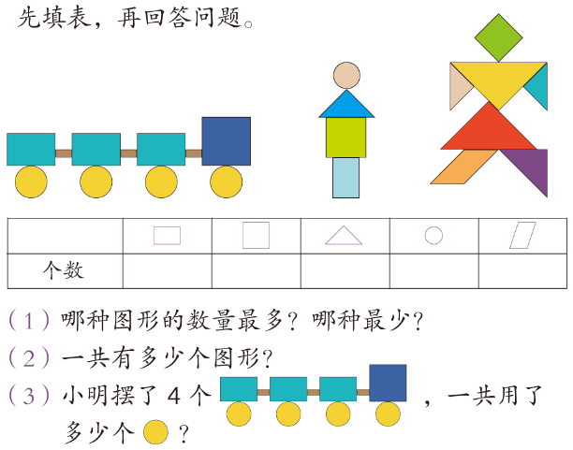
五、

六、我会看图列式
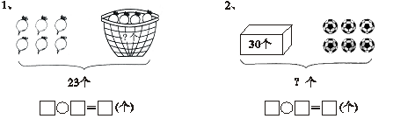

七、解决问题。
1．（在正确的答案下面打“√” ）m
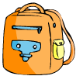
（1）
的价钱比30元少一些。一个书包多少元？
10元 | 29元 | 32元
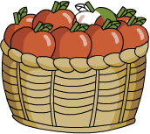
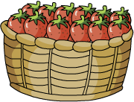
（2） 草莓80个 ， 苹果可能有多少个？

20个 | 65个 | 90个
3、王老师带了36张图片送给小朋友，已经送了29人，还有9个小朋友没送。
剩下的图片够其余每人一张吗？

够□ 不够□
4、电话机 录音机 书 玩具汽车
42元 80元 9元 ？元
- 小红有100元钱，买一个和一本用去多少元？
（2） 比 贵多少元？

（3）小明花50元买一辆玩具车和一本书，一辆玩具车多少元？

（4）小红买了三本书，一共要花多少钱？
挑战者：在○里填上数，使每条线上的三个数的和等于图中间的数
99
20
12
7
9

